22.08.2024 р. № 154
Відповідальним за роботу офіційних
веб-сайтів райдержадміністрацій

Головам територіальних громад
Івано-Франківської області

З метою інформування громадськості та доведення до широкого читацького загалу (в т.ч. шляхом публікації на офіційних веб-сайтах райдержадміністрацій, територіальних громад та інших офіційних веб-ресурсах),
Головне управління Держпродспоживслужби в Івано-Франківській області (76019 м. Івано-Франківськ, вул. Берегова, 24, тел. 51-13-89, ifdergprod@vetif.gov.ua) подає наступну актуальну інформацію.

В Івано-Франківській області запроваджено карантинний режим
у зв’язку із виявленням західного кукурудзяного жука

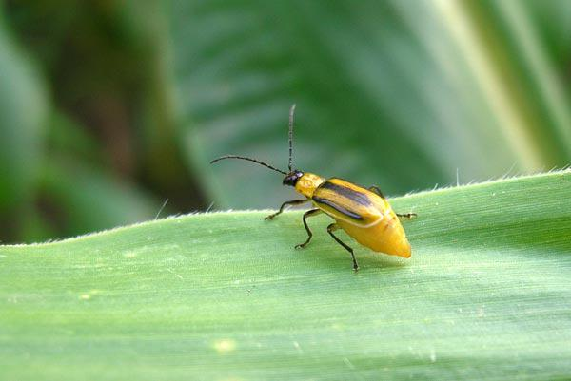
При здійсненні фітосанітарного моніторингу сільськогосподарських угідь з метою встановлення фітосанітарного стану у серпні 2024 року державними фітосанітарними інспекторами Головного управління Держпродспоживслужби в Івано-Франківській області, виявлено обмежено поширеного в Україні карантинного шкідника – західного кукурудзяного жука (Diabrotica virgifera virgifera) на території Івано-Франківського району в с.Уїзд на площі 13 га та на території Коломийського району в с.Велика Кам’янка на площі 21 га, що підтверджено результатами досліджень ДУ «Івано-Франківська обласна фітосанітарна лабораторія».
Відповідно до статей 33, 34 Закону України «Про карантин рослин» на територіях даних господарств запроваджено карантинний режим, згідно розпоряджень Івано-Франківської райдержадміністрації № 133 від 15.08.2024 року та Коломийської райдержадміністрації № 72 від 20.08.2024 року.
Визначено заходи з локалізації та ліквідації вогнищ західного кукурудзяного жука на території господарства на 2024-2029 роки.

Довідково
Проблема західного кукурудзяного жука актуальна для українських полів, адже в окремих регіонах він став уже масовим шкідником.
Дорослі комахи пошкоджують волоть, що істотно знижує кількість пилку, стовпчики жіночих суцвіть, іноді обгризають молоді качани. При живленні жука на генеративних органах зменшується кількість зерен в качані, в результаті цього падає врожайність. На листових пластинах жуки вигризають смужки, після чого листя біліють. У період наливу (молочного дозрівання зерна) - жуки перегризають оболонку, оголених на верхівці качанів, зерен і повністю з'їдають їх вміст. Недобір урожаю коливається від 35 до 100%, знижується якість продукції, погіршуються посівні властивості.
Особливо небезпечні личинки, які живляться коренями кукурудзи. Личинки перших віків спочатку об'їдають кореневі волоски, потім тонкі корінці, а згодом великі та стрижневі, при цьому заносячи збудників кореневих гнилей. В результаті пошкоджені рослини жовтіють, відстають у рості, в'януть, а молоді нерідко зовсім гинуть. Ослаблені дорослі рослини під час сильних вітрів та дощів легко полягають, і стебло набуває форми "гусячої шиї". При цьому стає повністю або частково неможливим механізоване збирання врожаю. Найбільша шкодочинність жука спостерігається на тих полях, де відсутня сівозміна. При беззмінному вирощуванні кукурудзи щільність популяції цього шкідника істотно зростає.

